BITTE auf welpen@shibainu-wien.at zurückschicken – DANKE,
oder an 1220 Wien, Quadenstraße 90 senden

FRAGEN: | Bitte Ihre Antworten:
Vornamen, Familienname, Alter
Telefonnummer, Emailadresse
Bitte die genaue Adresse
Was machen Sie beruflich und wie lange sind Sie von zu Hause täglich weg?
(Lebenserwartung des Hundes ca. 13 – 16 Jahre)
Haben Sie einen Garten?
Werden Sie mit dem Hund Kurse besuchen?
Haben Sie Kinder, wie alt sind diese?
Haben Sie bereits Erfahrung mit Hunden?
Warum wollen Sie gerade einen
SHIBA INU?
Was wollen Sie mit dem Shiba unternehmen?
Welche Hobbys haben Sie?
Haben Sie die finanziellen Mittel, falls der Hund eine (teure) Behandlung braucht?
Bitte teilen Sie uns mit, ob Sie eine Hündin oder Rüden möchten, bzw. welche Farbe (rot oder black & tan) ihr zukünftiger Hund haben sollte.
Wenn Sie Fragen an uns haben:

Ausführliche INFOS über die Hündin und den Deckrüden , bzw. über die Anforderungen auf den nächsten Seiten

Sehr geehrte/r Shiba-Interessent/In!
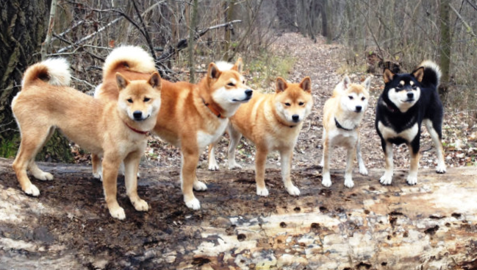
Herzlichen Dank für Ihr Mail und Ihr Interesse an unserer Zucht!
Wie Sie schon vielleicht der Homepage entnahmen, legen wir
auf gute Plätze für die Welpen höchsten Wert.
Wenn Sie gute Voraussetzungen für einen Shiba Inu haben, können Sie die untenstehenden Fragen an uns zurücksenden.
Sie bekommen dann eine Rückmeldung, ob das einem Welpen gefallen könnte.
Unsere Welpen wachsen ohne Zwinger mit dem gesamten Rudel auf !!!
HINA von SAKURAMOMIJI wurde am 06.07.2021 gedeckt. HINA hat HD-A (beste Ergebnis was möglich ist).
Der Deckrüde ist Miyuchiyo L'Ombra della Luna (http://www.shibapedigree.com/details.php?id=66525 )
TOP DOG Österreich 2013
2014 -Multi BOG- Jr. Österreichischer Ch.,
BOB Bundessieger, Österreichischer Ch.- Internationaler Champion, Ungarischer Ch-,Slovenien Ch.
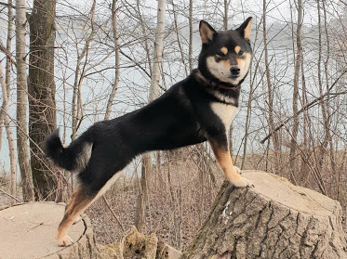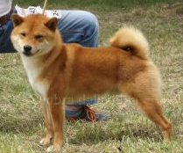
HINA + Miyuchiyo L'Ombra della Luna
Der Vater von Hina ist ebenfalls ein Multi-Champion. http://www.shibapedigree.com/details.php?id=71541
Daten der Hündin:
HINA VON SAKURAMOMIJI, ÖHZB/SHIB 561, 14.06.2019, Vater: YAMA NO SENSHI ASA MADOKA, Mutter: BOTAN AKIRA VON SAKURAMOMIJI, Z: MAKINO TOMOMI , B: MAKINO TOMOMI
Wir sind eine kleine Hobbyzucht und daher kennen unsere Shibas keinen Zwinger. Sie sind tagsüber meist im Garten, nachts jedoch immer im Haus und bei jedem Ausflug / Urlaub dabei.
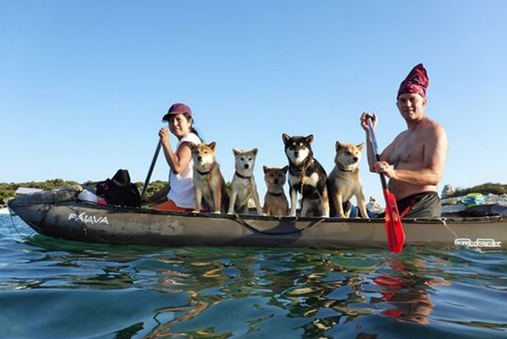
Bei uns werden Hündinnen, wenn Sie auf Grund des Alters keine Welpen mehr bekommen dürfen, nicht verkauft, sondern bleiben natürlich bei uns.
Täglich gehen die Hunde mind. dreimal „Gassi“, wobei ein ca. einstündiger Spaziergang immer dabei. Dabei dürfen alle meist frei laufen.
Dass Shiba Inus beim Trainieren mehr Geduld und Zeit brauchen als zB Hütehunde (Border Collie, Golden Retriever, Schäferhund) haben Sie vielleicht schon gelesen. Er ist eben ein eigenständiger schlauer Hund und für seine Größe ein perfekter Allrounder (Schneeschuh-Wanderungen, Berge, etc kein Problem)
Sie sollten daher ca. mind. drei Stunden Zeitaufwand im Durchschnitt rechnen. Darum wollen wir im Interesse des Welpen nicht, dass Sie als Besitzer vollzeitbeschäftigt sind.
Falls Sie die Rasse nicht kennen, bieten wir Spaziergänge mit den Hunden an. Dabei können Sie alles fragen, mit den Hunden spielen. Zwei Shiba Hündinnen apportieren gerne, zwei sind bei Fährtensuchen sehr gut. Wir verlangen da allerdings eine Aufwandsentschädigung von €20,00.
Spaziergänge in Wien oder Fertörakos (nähe Sopron) möglich.
Falls Sie sich für einen Welpen interessieren, bitte beantworten Sie alle die für den Welpen wichtige Fragen:

Wenn die Welpen dann schon auf der Welt sind, können Sie die Welpen bei uns besuchen (ab der 4 - 5 Woche – ca 15. Oktober 2021) und mit Ihnen im Garten spielen.
In der ca. 7 - 8 Woche kommen wir mit den Welpen zu Ihnen, damit der Welpe mit seiner Familie das neue Heim kennenlernen kann.
Wir schauen uns dabei die Umgebung an, bzw. prüfen mit Ihnen die Dichtheit des Zaunes, Gartentor und weisen Sie auf eventuell vorhandene Gefahren hin.
Ungefähr eine Woche vor der Abgabe kommen wir – wenn wir dürfen – mit dem gesamten Rudel, jedenfalls mit dem Welpen und der Mutter zu Ihnen, damit der Welpe sein neues Heim kennenlernt und die Übergabe für den Welpen keine Stress macht – ganz Österreich !!!
Bei diesen Treffen wollen wir Ihnen auch viele Infos geben, damit sich der Welpe bei Ihnen wohlfühlt und schnell ein Vertrauen zu Ihnen aufbaut, was für die weitere Erziehung wichtig ist.
Der Welpe bringt beim Ausziehen ein Welpenpaket (Futter, Decke, etc) einen Impfpass, einen Stammbaum vom ÖKV und ganz wichtig: SCHON EINE GUTE VORSOZIALISIERUNG (Gewöhnung an Leine, Stubenreinheit, Kontakt mit anderen Hunden, etc) mit.
Außerdem ist er bereits geimpft (Grund-Immunisierung) und mehrfach entwurmt.
Ach ja: Chip hat er dann auch schon !
Und natürlich stehen wir für unsere Welpen IMMER mit Rat & Tat zur Seite. Wir unternehmen Sozialisierungsspaziergänge (www.freunde-des-shibainu-wien.at ) wo bis zu 25 Shibas aus ganz Österreich schon dabei waren.
Bei sehr guten Voraussetzungen können wir, wenn Sie einverstanden sind und Sie das möchten, ihre Daten an befreundete Züchter weitergeben.
Wenn Sie sich anderswo einen Welpen organisieren möchte, können wir Sie beraten, ob dies ein seriöses Angebot ist.
Der Hund sollte jedenfalls einen Stammbaum haben, welcher vom www.fci.be
Unser Zwingername ist auch hier registriert:
anerkannt ist, wie zB in Österreich der ÖKV (Österr. Kynologenverband) http://www.oekv.at

Mit lieben Grüßen,
Fam. Tomomi & Fritz Makino
Tel.: 0043/650/8473626 welpen@shibainu-wien.at

